Pitágoras
(isla de Samos, actual Grecia, h. 572 a.C.-Metaponto, hoy desaparecida, actual Italia, h. 497 a.C.) Filósofo y matemático griego. Se tienen pocas noticias de la biografía de Pitágoras que puedan considerarse fidedignas, ya que su condición de fundador de una secta religiosa propició la temprana aparición de una tradición legendaria en torno a su persona.
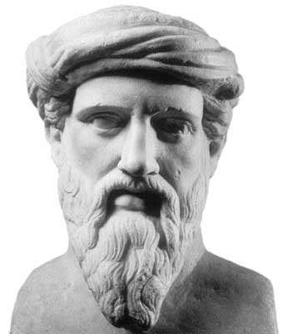
Pitágoras
Parece seguro que Pitágoras fue hijo de Mnesarco y que la primera parte de su vida la pasó en Samos, la isla que probablemente abandonó unos años antes de la ejecución de su tirano Polícrates, en el 522 a.C. Es posible que viajara entonces a Mileto, para visitar luego Fenicia y Egipto; en este último país, cuna del conocimiento esotérico, se le atribuye haber estudiado los misterios, así como geometría y astronomía.
Algunas fuentes dicen que Pitágoras marchó después a Babilonia con Cambises, para aprender allí los conocimientos aritméticos y musicales de los sacerdotes. Se habla también de viajes a Delos, Creta y Grecia antes de establecer, por fin, su famosa escuela en Crotona, donde gozó de considerable popularidad y poder.
La comunidad liderada por Pitágoras acabó, plausiblemente, por convertirse en una fuerza política aristocratizante que despertó la hostilidad del partido demócrata, de lo que derivó una revuelta que obligó a Pitágoras a pasar los últimos años de su vida en Metaponto.
La comunidad pitagórica estuvo seguramente rodeada de misterio; parece que los discípulos debían esperar varios años antes de ser presentados al maestro y guardar siempre estricto secreto acerca de las enseñanzas recibidas. Las mujeres podían formar parte de la cofradía; la más famosa de sus adheridas fue Teano, esposa quizá del propio Pitágoras y madre de una hija y de dos hijos del filósofo.
El pitagorismo fue un estilo de vida, inspirado en un ideal ascético y basado en la comunidad de bienes, cuyo principal objetivo era la purificación ritual (catarsis) de sus miembros a través del cultivo de un saber en el que la música y las matemáticas desempeñaban un papel importante. El camino de ese saber era la filosofía, término que, según la tradición, Pitágoras fue el primero en emplear en su sentido literal de «amor a la sabiduría».
También se atribuye a Pitágoras haber transformado las matemáticas en una enseñanza liberal mediante la formulación abstracta de sus resultados, con independencia del contexto material en que ya eran conocidos algunos de ellos; éste es, en especial, el caso del famoso teorema que lleva su nombre y que establece la relación entre los lados de un triángulo rectángulo, una relación de cuyo uso práctico existen testimonios procedentes de otras civilizaciones anteriores a la griega.

